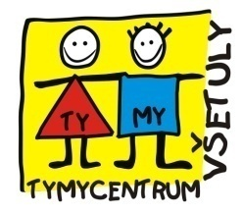
Středisko volného času, příspěvková organizace
Sokolská 70, 769 01 Holešov
Tel: 573 39 69 28, IČ: 75088606
www.tymycentrum.cz, e-mail: vsetuly@centrum.cz

Přihlášky do kroužků jsou k dispozici v kanceláři SVČ TYMY
od 8 do 17 hodin, nebo dotaz na vsetuly@centrum.cz – přihlášku zašleme.

Přijdi i TY mezi nás !!! Určitě si nějaký kroužek vybereš !!!

Sleduj informace
na www.tymycentrum.cz nebo na FB TYMY Centrum
Těšíme se na Tebe.

Kolektiv pracovníků TYMY
dotazy a info na tel :734 358 563

